프로젝트 개발 완료 보고서

팀명 |  | 참여 인원
3조 |  | 김민형, 서주현, 손웅철, 이수빈
프로젝트 소개
프로젝트 명 | 농산물 가격 데이터 수집 및 시각화
활동 일시 | 12/18~12/23 |  | 장소 | 광주인력개발원  공학 1관 생산정보시스템실
주요 주제 | 농산물 가격 데이터 수집 및 시각화
개발 목적 | (C / Python) TCP / IP 소켓 프로그래밍 역량 향상
파트별 임무분담 | 김민형 | Python 클라이언트 구축 및 GUI,시각화
파트별 임무분담 | 서주현 | Python 클라이언트 구축 및 시각화
파트별 임무분담 | 손웅철 | C 클라이언트 – raw 데이터 전처리
파트별 임무분담 | 이수빈 | C 메인서버 구축
개발 환경 | Ubuntu22.04.3 Linux os, Pycharm, Python 3.9, Vscode.
일정표 | 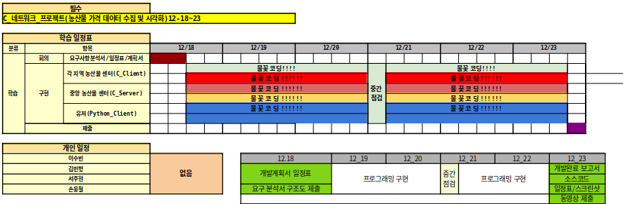
요구분석서 | 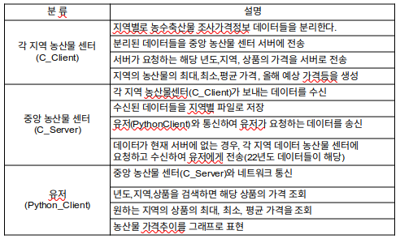
코드 설명 | 김민형
코드 설명 | 서주현
코드 설명 | 손웅철
코드 설명 | 이수빈
후기 | 김민형
후기 | 서주현
후기 | 손웅철
후기 | 이수빈
비고

